Пороскун Олена Олегівна ПМ-81

Лабораторна робота 7

Екві-з’єднання

1. Створіть звіт, який містить ім'я співробітника і місто, в якому він працює.

**select ename name, loc city**

**from emp, dept**

**where emp.deptno = dept.deptno;**

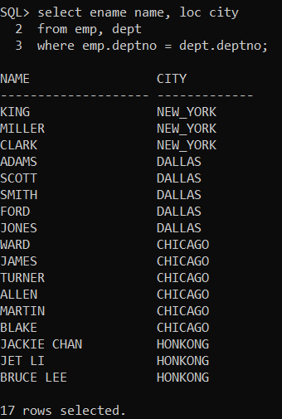

2. Відділу кадрів потрібен звіт що містить ім'я і зарплату для всіх співробітників з Dallas

**select ename name, sal salary**

**from emp, dept**

**where emp.deptno = dept.deptno**

**and loc = 'DALLAS';**

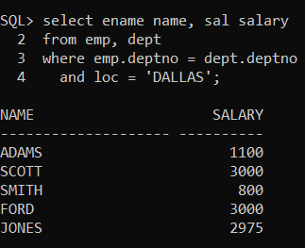

Не-екві з’єднання

3. Створіть запит, який виведе імена і зарплату всіх співробітників із зарплатою вище ніж у Turner.

**select e.ename name, e.sal salary**

**from emp e, emp t**

**where e.sal > t.sal**

**and t.ename = 'TURNER';**

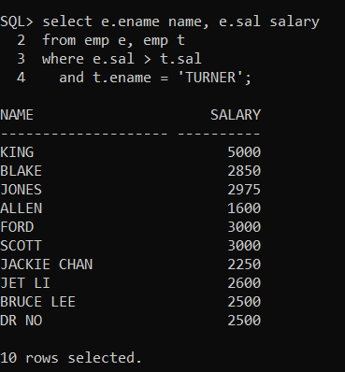

4. Створіть запит, який виведе співробітників із зарплатою нижче ніж у будь-якого з клерків.

**select distinct e.ename name, e.job, e.sal salary**

**from emp e, emp cl**

**where e.sal < cl.sal**

**and cl.job = 'CLERK';**

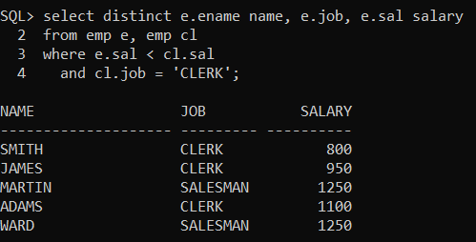

Перевірка:

**select ename name, job, sal salary**

**from emp**

**where sal < any**

**(select sal**

**from emp**

**where job = 'CLERK');**

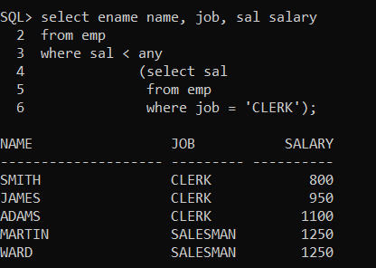

Само-з’єднання

5. Виведіть на екран таблицю множення для чисел від 1 до 10 використовуючи само-з'єднання. Можливо для цього вам доведеться створити додаткову таблицю. Видаліть її після завершення роботи.

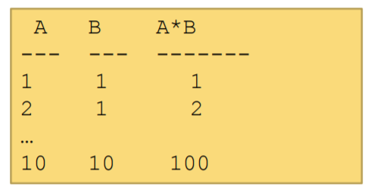

**create table my_table(num integer default 1);**

**insert into my_table values (1);**

**insert into my_table values (2);**

**insert into my_table values (3);**

**insert into my_table values (4);**

**insert into my_table values (5);**

**insert into my_table values (6);**

**insert into my_table values (7);**

**insert into my_table values (8);**

**insert into my_table values (9);**

**insert into my_table values (10);**

**select * from my_table;**

**select tb.num A, ta.num B, tb.num*ta.num as "A*B"**

**from my_table ta, my_table tb;**

**drop table my_table;**

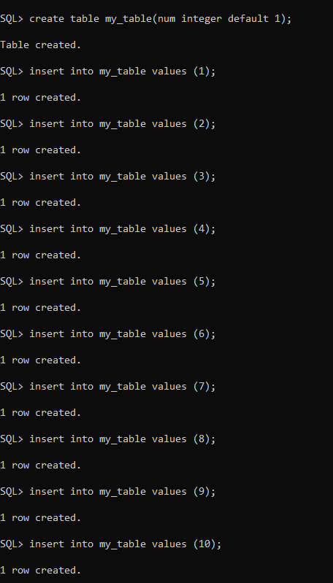 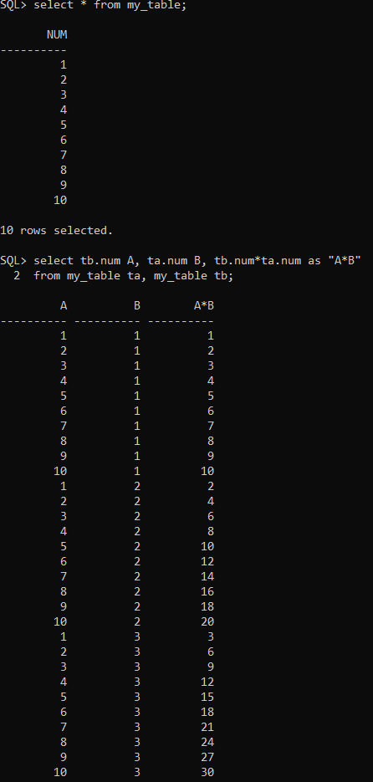

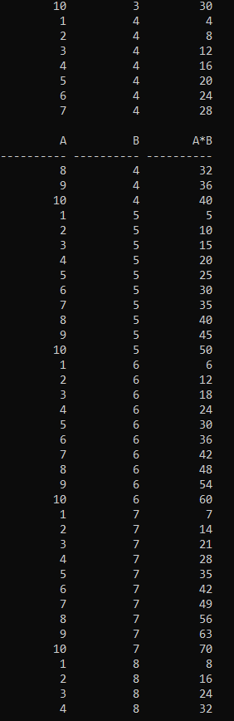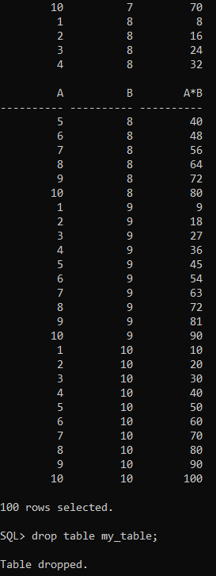

Завдання

6. Сформувати запит, що виводить номер і прізвище працівника, номер і прізвище його начальника, якщо у працівника є начальник.

**select w.empno , w.ename worker, e.empno, e.ename employer**

**from emp w, emp e**

**where w.mgr = e.empno;**

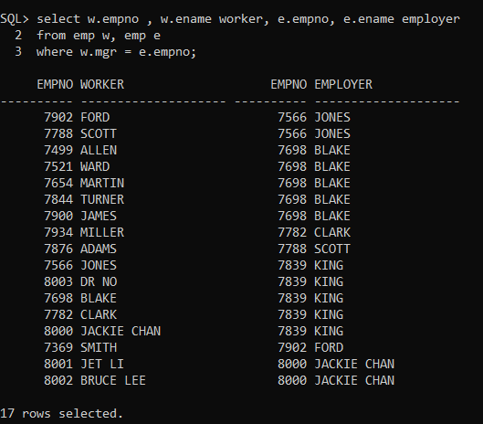

7. Сформуйте запит, який повертає номера і назви відділів, в яких є співробітники.

**select d.deptno, d.dname**

**from emp e, dept d**

**where e.deptno = d.deptno**

**and e.empno is not null;**

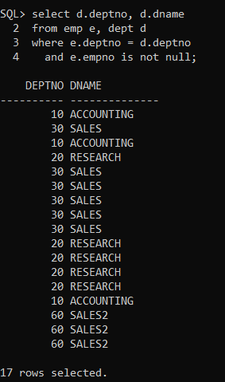

Завдання 8

1. Створіть таблицю My_emp,що містить дані про всіх співробітників у яких зарплата більше $ 2500.

2. Переконайтеся що всі співробітники додані правильно.

3. Виведіть список співробітників, які є в таблиці emp і в таблиці My_emp.

**select * from emp;**

**create table My_emp as**

**select * from emp**

**where sal > 2500;**

**select * from My_emp;**

**select e.empno, e.ename**

**from emp e, My_emp me**

**where e.ename = me.ename;**

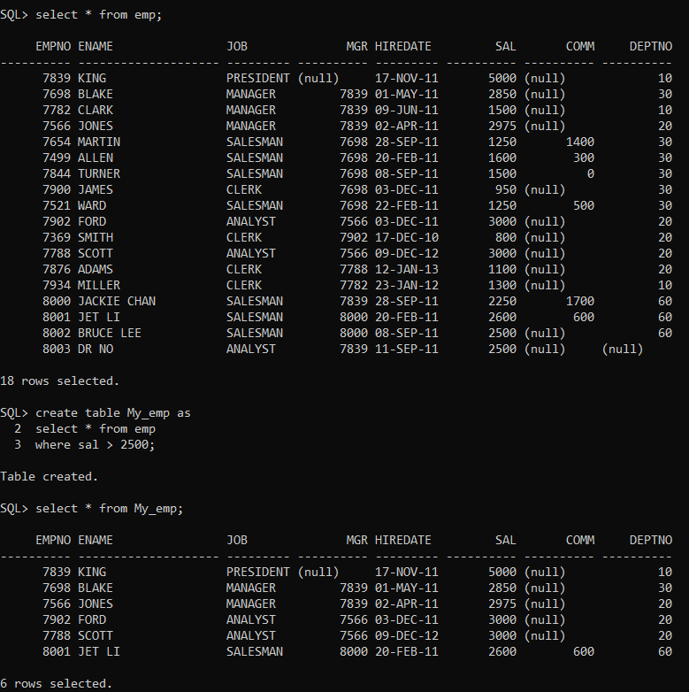

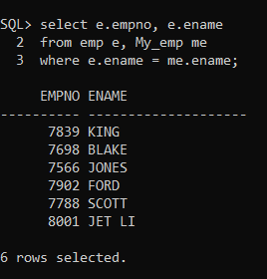

Завдання 9

1. Додайте в таблиці My_emp працівникам відділів №10 та №20 $200 зарплати.

2. Виведіть список працівників My_emp, їх нову зарплату та зарплату з таблиці emp.

3. * Змініть номери відділів у 5 будь-яких (на ваш вибір) працівників из My_emp.

4. * Виведіть працівників, у яких змінився відділ, їх старий та новий відділ.

5. Видаліть таблицю My_emp.

**1.**

**update My_emp**

**set sal = sal + 200**

**where deptno = 10 or deptno = 20;**

**select * from My_emp;**

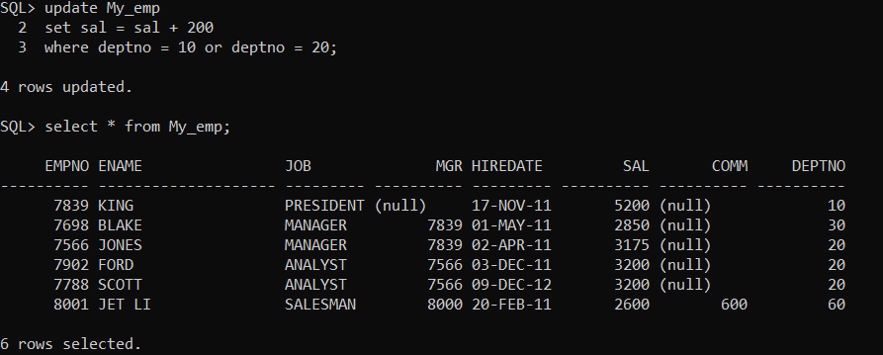

**2.**

**select me.ename, me.sal, e.sal**

**from emp e, My_emp me**

**where e.empno = me.empno;**

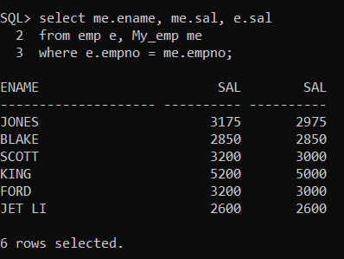

**3.**

**update My_emp**

**set deptno = 3**

**where comm is null;**

**select * from My_emp;**

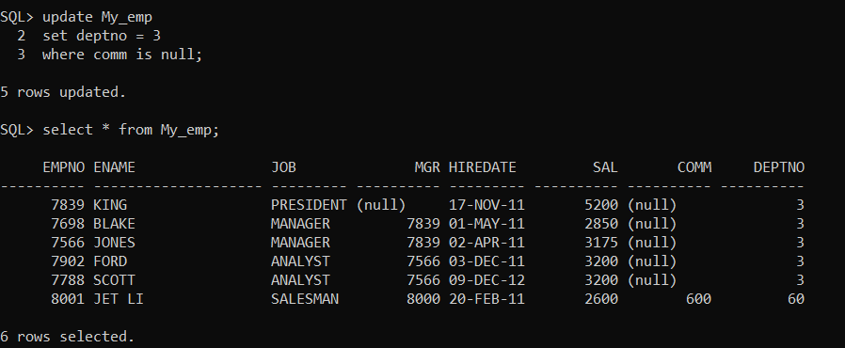

**4.**

**select me.ename, e.deptno, me.deptno**

**from emp e, My_emp me**

**where e.deptno != me.deptno**

**and e.empno = me.empno;**

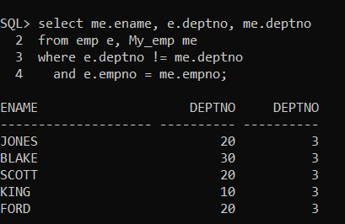

**5.**

**drop table My_emp;**

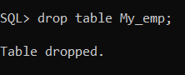

Завдання 10

1. * Виведіть список співробітників, які є начальниками.

2. Виведіть список підрозділів, в яких працює хоча б один начальник.

3. * Виведіть список міст, в яких працює хоча б один начальник.

**1.**

**select e.empno, e.ename employer**

**from emp w, emp e**

**where w.mgr = e.empno;**

**select distinct e.empno, e.ename employer**

**from emp w, emp e**

**where w.mgr = e.empno;**

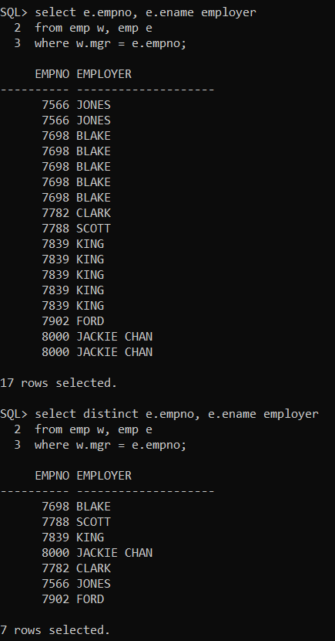

**2.**

**select e.deptno**

**from emp w, emp e**

**where w.mgr = e.empno;**

**select distinct e.deptno**

**from emp w, emp e**

**where w.mgr = e.empno;**

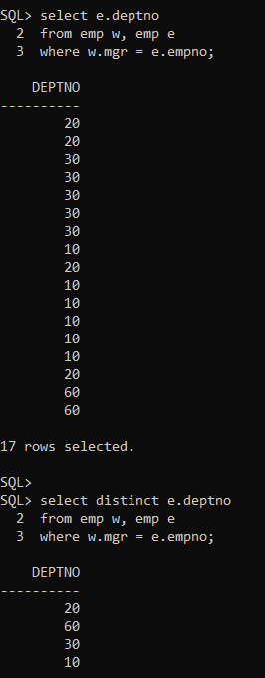

**3.**

**select d.loc**

**from emp w, emp e, dept d**

**where w.mgr = e.empno**

**and e.deptno = d.deptno;**

**select distinct d.loc**

**from emp w, emp e, dept d**

**where w.mgr = e.empno**

**and e.deptno = d.deptno;**

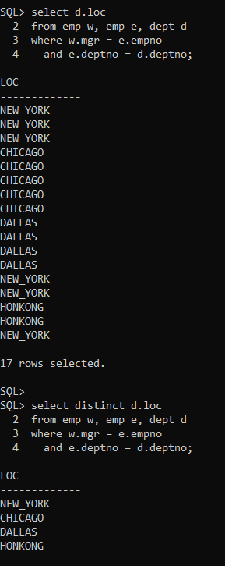

Завдання 11*

1. Створіть запит, який виведе всі пари імен співробітників, що працюють в одному відділі. При цьому, не включати в список комбінації імен співробітників самих з собою (тобто комбінацію типу «Іванов-Іванов») і комбінації імен співробітників, що відрізняються порядком розташування (тобто включати одну з двох комбінацій типу «ІвановПетров» і «Петров-Іванов»).

2. Модифікуйте запит 12.1, так щоб пари будувалися для співробітників, які працюють в одному місті, а не в одному відділі.

**1.**

**select w1.ename ||' - '|| w2.ename as "WORKER - WORKER"**

**from emp w1, emp w2**

**where w1.deptno = w2.deptno**

**and w1.ename != w2.ename;**

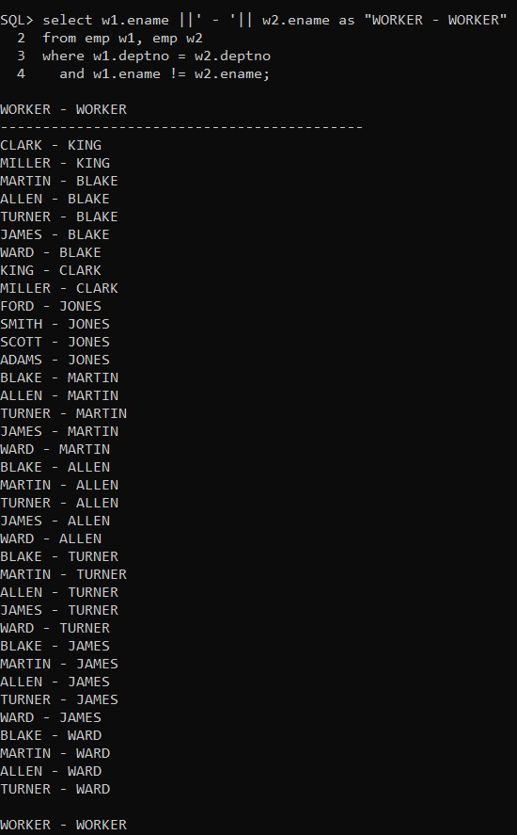 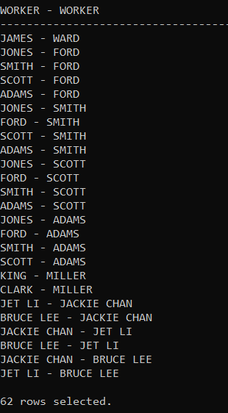

**2.**

**select distinct w1.ename ||' - '|| w2.ename as "WORKER - WORKER"**

**from emp w1, emp w2, dept d1, dept d2**

**where d1.loc = d2.loc**

**and w1.deptno is not null**

**and w2.deptno is not null**

**and w1.ename != w2.ename;**

